แบบทดสอบวัดความสามารถด้านการฟัง

1) นักเรียนฟังคำคล้องจองและสามารถเลือกภาพได้ถูกต้อง (1 คะแนน)
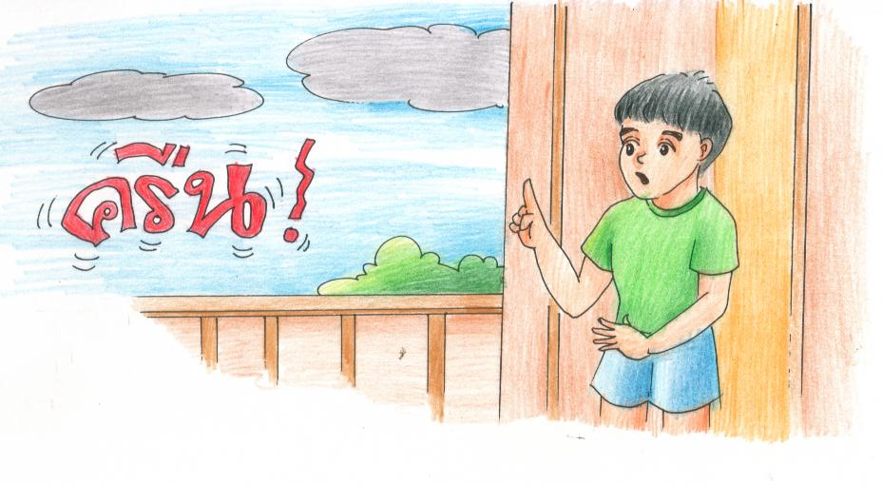
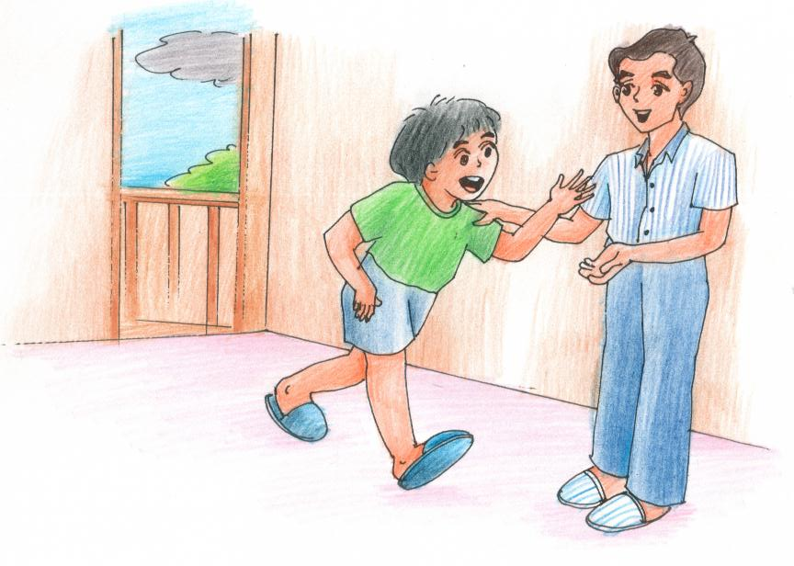
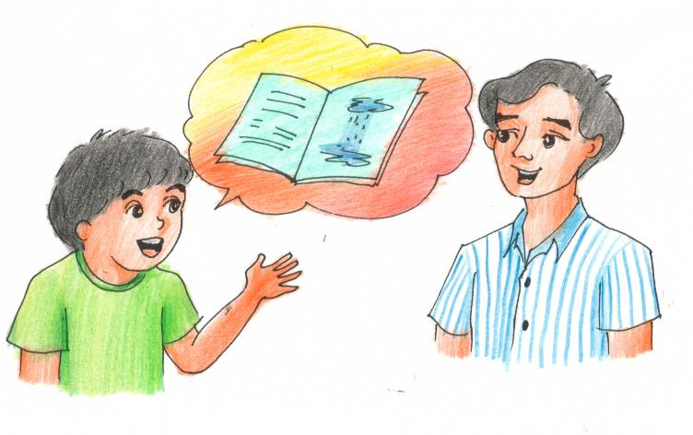
ฉันวิ่งหาพ่อ บอกว่าหนูกลัว
ฝนตกฟ้ารั่ว กลัวจนตัวสั่น

2) นักเรียนฟังคำคล้องจองและสามารถเลือกภาพได้ถูกต้อง (1 คะแนน)

รุ้งกินน้ำโค้งงาม ตามตัวเป็นแถบสี
เจ้ารุ้งสวยดี เกิดมีหลังฝน

